Avlastning av Jollar
Avlastning av gästande segeljollar sker på rödmarkerat område. Jollarna dras sedan under bron till blått område där uppställning/färdigställande kan ske. Biltrafik in till klubben och de blå uppställningsområdet kommer undvikas. Uppställning av trailers och bilar får ske i rött område.
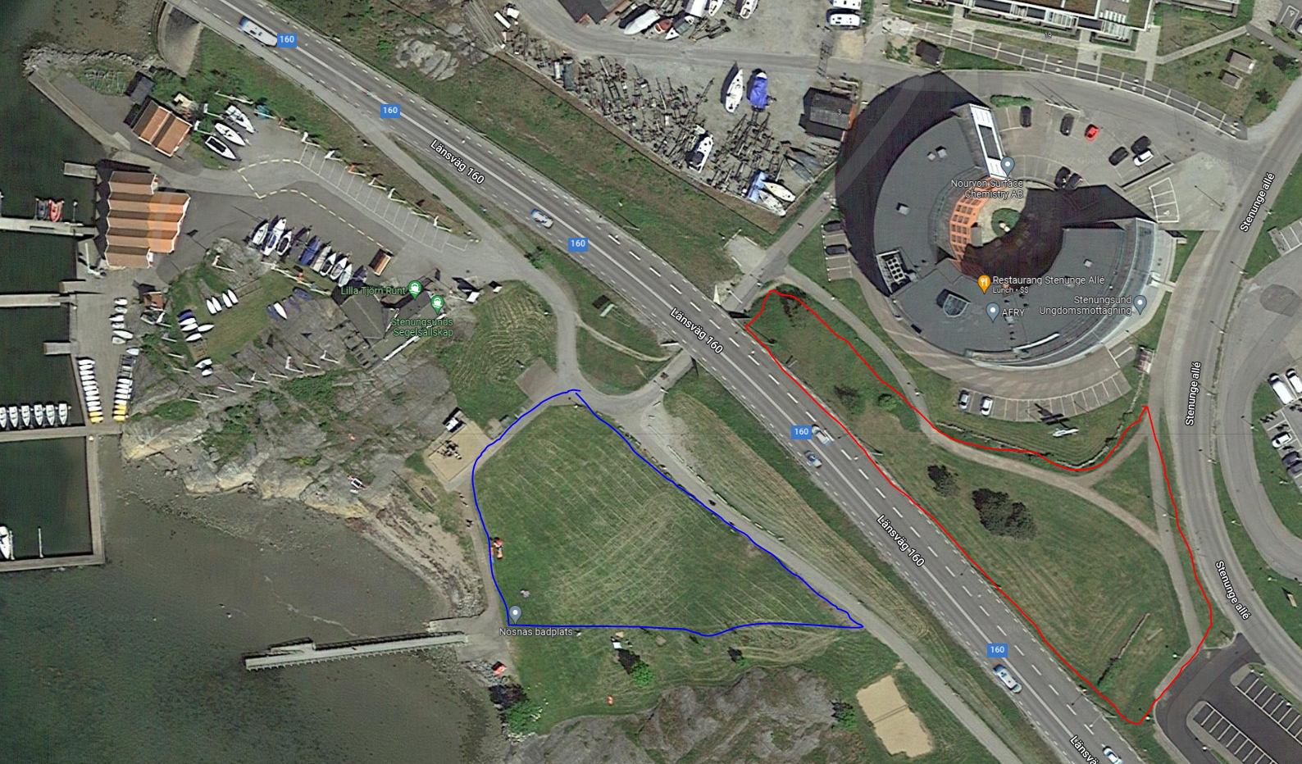
Sjösättning av gästande följebåtar sker på Norra hamnplan. Följ den röda vägen på kartan nedan.
